前段时间应领导要求对公司的一个网站首页进行访问量压力测试，由于本人对测试不是很精通（压力测试更是无从下手，后了解有个开源的Jmeter可以进行压力测试），但是硬着头皮答应了下来。下文既我所谓的测试报告，请指正。

测试目标：

1） 模拟测试每秒钟有15个人同时访问该页面行不行？

2） 模拟测试每天有10万人访问该页面行不行？

测试环境：

1） 服务器：

·硬件配置：Intel(R) Xeon(R) CPU E5335 @ 2.00GHz，2颗4核， 8G内存；

·操作系统：Linux操作系统，RHEL 5.3；

·应用服务器：Tomcat6.0(最大线程树设为1000)；

2） 客户端机器

·WINXP操作系统，CPU2.53GHz，内存3.25G

3） 测试软件：Jmeter 2.3.2 版本

测试内容：

1） 同时能访问\*\*.com.cn页面的人数

根据市场部提供信息，该页面在9：00-11：00这两个小时，访问尤其突出，基本上占到全天访问量的50%左右，以后每天访问量将会有5W-10W，这里以10W为基准数据计算，则可由下述数据：

·每天访问量，记为A，则A=100000；

·9：00-11：00这两个小时的访问量，计为HA，则HA=A\*50%=50000；

·每秒平均访问量记为SA，则SA=HA/(2\*60\*60) = 7；

·根据通用规则，SA的峰值为SA = SA+3\*SQRT(SA) = 7+8 = 15;

通过上述分析，只要服务器能处理每秒钟15个人同时访问该页面即可。

测试参数设置：每秒激发100个线程(相当于每秒100个用户同时访问)，循环5次（模拟5次）。

测试结果：

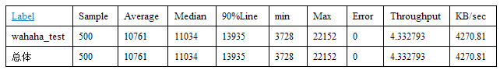

测试结果分析：在每秒钟有100个人同时访问该页面的情况下，每个用户显示页面的平均时间为10秒，最小时间为3.7秒，最大时间为22秒，出错率为0。根据测试结果显示，每秒钟并发15个没问题，但是流量有点高4.2M/秒。

2） 一天能访问Wahahaclub.wahaha.com.cn页面的最多人数模拟

测试9：00-11：00，这2小时内，50000用户是否可以正常显示页面即可，由于测试机器原因，这里只测试了2个小时36000用户访问该页面的情况。

测试参数设置：每720秒激发3600个线程，循环10次（模拟10次）。

测试结果：

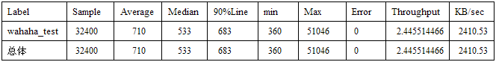

测试结果分析：总共应该有36000个样本，只显示32400个样本，那是因为有3600个样本，在该测试时间范围内在另外一台笔记本上进行了测试（笔记本测试得出3600个线程可以正常显示页面）。测试结果显示36000个线程显示页面的平均时间不到1秒，最小的为0.4秒，最大为51秒，90%都可在不到1秒内显示页面，流量还是有点大2.4M/秒。